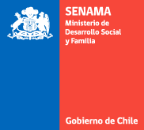

EVALUACIÓN COMUNAL DE INDEPENDENCIA
Según la encuesta realizada a más de 50 CAM de la comuna, permitió identificar cuáles eran los intereses principales que presentan las personas mayores para mejorar su calidad de vida. Estos fueron:
- Estimulación Mental
  - 74% Terapeuta Ocupacional
  - 50% Terapia Complementaria
- Actividad Física
  - 58% Kinesiología
  - 56% Hidrogimnasia/Natación
- Manualidades y Motricidad
  - 52% Repostería
  - 52% Bordado y tejido
  - 50% Mandalas y telares

